История развития городского пейзажа
В переводе с французского слово «пейзаж» (paysage) означает «природа». Именно так именуют в изобразительном искусстве жанр, главная задача которого -- воспроизведение естественной или измененной человеком природы
Элементы пейзажа можно обнаружить уже в наскальной живописи. В эпоху неолита первобытные мастера схематично изображали на стенах пещер реки или озера, деревья и каменные глыбы, рисунки со сценами охоты и перегона стад.
В качестве самостоятельного жанра пейзаж появился уже в VI веке в китайском искусстве. Картины средневекового Китая очень поэтично передают окружающий мир. Одухотворенная и величественная природа в этих работах, выполненных в основном тушью на шелке, предстает как огромная вселенная, не имеющая границ. Традиции китайской пейзажной живописи оказали большое влияние и на японское искусство
В Европе пейзаж как отдельный жанр появился намного позже, чем в Китае и Японии. В период Средневековья, когда право на существование имели лишь религиозные композиции, пейзаж трактовался живописцами как изображение среды обитания персонажей.
В России жанр пейзажа возник довольно поздно. Его появление связано с основанием санкт-петербургской Академии художеств, где в 1767 году был учрежден класс пейзажа, готовивший живописцев-пейзажистов.
Неисчерпаемое многообразие природы породило в изобразительном искусстве различные виды пейзажного жанра.
В сельском пейзаже художника привлекает поэзия деревенского быта, его естественная связь с окружающей природой.
В парковом пейзаже изображаются уголки природы, созданные для отдыха и удовлетворения эстетических потребностей людей. Эта природа оказывает свое воздействие то геометрически строгой, то свободной планировкой, гармоничным сочетанием природных форм с декоративной скульптурой и архитектурой.
Морской пейзаж -- марина -- рассказывает о своеобразной красоте то спокойного, то бурного моря, об изумрудных гребнях волн, отороченных белоснежным кружевом пены, или об исступлении разбушевавшейся морской стихией.
Архитектурный пейзаж близко соприкасается с городским. Разница между ними заключается лишь в том, что в архитектурном пейзаже художник главное внимание обращает на изображение памятников архитектуры в синтезе с окружающей средой.
В индустриальном пейзаже художник стремится показать роль и значение человека-созидателя, строителя заводов и фабрик, плотин и электростанций, ажурных конструкций вокзалов и мостов, паутин железнодорожных линий. Городской пейзаж отличается рационально организованной руками человека пространственной средой, включающей в себя здания, улицы, проспекты, площади, набережные. Именно о нем и пойдет речь в данной работе.
Городской пейзаж (итал. veduta, «вид») - ведута (обычно топографически точный), жанр европейской живописи. Городской пейзаж является результатом нескольких веков развития пейзажа, который в средние века не являлся самостоятельным видом живописи, а только необходимым фоном, на котором разворачивалась фигурная композиция, как первоначально в работах религиозной тематики, так впоследствии и в светской живописи. Сначала особенно в итальянском искусстве XV века, получили развитие так называемые архитектурные пейзажи, в которых изображались виды городов с необычайной точностью, но обычно с высоты птичьего полета. Часто, так же, это были фантастические архитектурные виды, где сливались античность с готикой современность с руинами или трагические сцены с оттенком жуткого гротеска. Карпаччо и Беллини положили начало венецианскому городскому пейзажу, в котором, в конечном счете, преобладала архитектурная ведута. Расцвет ее связан с именем Каналетто, который добился в своих ведутах равновесия между документальностью и поэтической интерпретацией городского пейзажа. Завершающим звеном в этой эволюции является пейзажная живопись Франческо Гварди, который с блеском решал проблемы света и воздуха , вибрации атмосферы, эмоциональной активности образа природы, воплощая в своих работах дух городской атмосферы
Федор Яковлевич Алексеев (1753 - 1824) - русский художник, первый в истории русской живописи, мастер городского пейзажа, «российский Каналетто». В период с 1766 по 1773 года Алексеев учился в Петербургской Академии Художеств. В Италии художник обучался у таких мастеров как Д. Моретти и П. Гаспари. Но вскоре он бросил всех учителей и самостоятельно обратился к распространенному в Венеции городскому пейзажу. Он изучает и копировал картины знаменитых пейзажистов А. Канале, Ф. Гварди.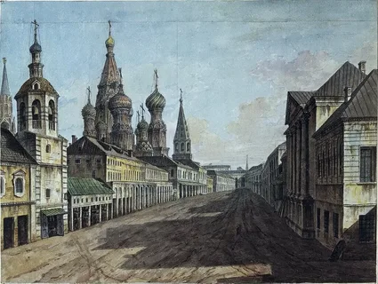
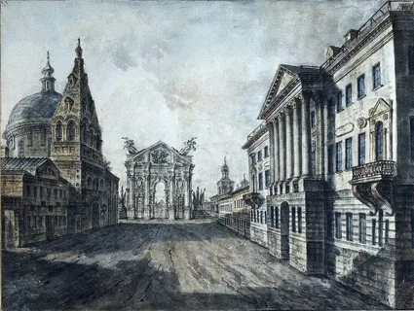
Алексеев создал возвышенный образ величественного, прекрасного города. Основное внимание в картинах отведено изображению водной глади Невы , скользящим по ней лодкам и высокому летнему небу с плывущими облаками. Петербург предстает здесь северной Венецией. Голубизна неба и воды, теплый оттенок солнца на белых каменных домах Дворцовой набережной, золотой отблеск решетки Летнего сада создают ясный образ весеннего города. Прозрачность и чистота цвета неба, воды и далей как бы передают северную прохладу. Вместе с тем Алексеев дает очень точное изображение конкретной местности, наследуя в этом традиции гравированных видов города А. Зубова и М. Махаева. Но как живописец он органически слил воедино документальную точность изображения и свое лирическое восприятие города.
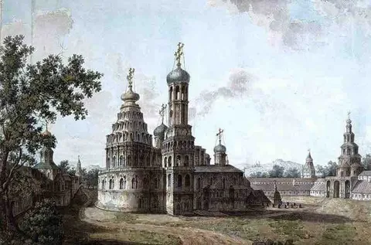
Следующий серьезный шаг, в котором виден глубоко поэтический взгляд на городской пейзаж сделали импрессионисты на рубеже XIX и XX веков, среди которых были Писсарро, Клод Монэ, Утрилло и другие. В дальнейшем поиски выразительности устремились к обобщению формы и сдержанному благородству цветовой гаммы.
В творчестве Константина Коровина ярко проявляются черты импрессионизма. В своих городских пейзажах он разрабатывает тончайшую гармонию гамм и оттенков цвета. В его пейзажах северных городов, Ялты, ночных пейзажах Парижа он предстает поэтом ночных огней, марева тончайшей паутины света, атмосферы праздничности улиц с помощью богатейшей симфонии красок. Широкую картину городской жизни своего времени создал неповторимый Кустодиев. В наше время поэтическую картину города, лирическую взволнованность, богатство психологического подтекста зритель встретит во многих работах художников, в частности в ранних работах И. Глазунова. Чувство настроения в городском пейзаже, атмосферу утренних улиц, дождливых или заснеженных мостовых, таинственную тишину и загадочный свет фонарей, отражение огней рекламы и света фар от бесконечного потока машин на площадях, иногда удается передать современным художникам, особенно коренным жителям города, которые прониклись идеей городского пейзажа.
